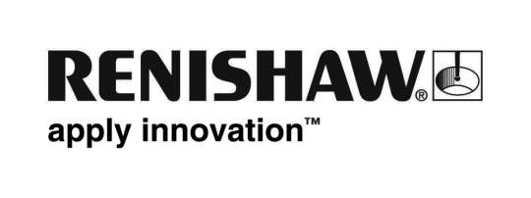
Actualités Renishaw

Renishaw rachète un pionnier de la fabrication additive

Les actifs de LBC Laser Bearbeitungs Center GmbH (Kornwestheim, Allemagne) ont été rachetés par la succursale allemande de Renishaw, la multinationale d'ingénierie. Une nouvelle entreprise, LBC Engineering, a été créée en vue d'une intégration à Renishaw GmbH.

Renishaw, multinationale présente dans les domaines de la métrologie, des soins de santé et de la fabrication additive reprend, dans le cadre d'une cession des actifs, l'activité et les effectifs de LBC Laser Bearbeitungs Center GmbH, un pionnier de la fabrication additive appliquée à la production d'outils et de moules. Déjà leader des systèmes de fusion laser, Renishaw pourra grâce à ce rachat, proposer des services supplémentaires de fabrication additive, entre autres la conception, simulation et sous-traitance de prototypes et pièces de production en métal.

Cet accord donnera naissance à LBC Engineering, une nouvelle entreprise qui sera constituée d'anciens employés de LBC Laser Bearbeitungs Center GmbH et qui continuera à proposer ses services à sa clientèle actuelle. La nouvelle entreprise sera entièrement intégrée à Renishaw GmbH au niveau de ses bureaux de Pliezhausen.

À cette occasion Rainer Lotz, Directeur général de Renishaw GmbH, a déclaré : « Grâce ce rachat, le groupe Renishaw acquiert une excellente ressource de compétences et d'expérience qui lui permettra de développer son activité de fabrication additive dans un grand éventail d'applications. Les clients de nos machines à fusion laser bénéficieront de ce savoir-faire supplémentaire car ils pourront intégrer rapidement cette remarquable nouvelle technologie, et ses nombreux avantages, à leurs procédés quotidiens. »

LBC Laser Bearbeitungs Center GmbH a été fondé en 2002 comme prestataire de service d'inscription laser et de gravure laser 3D. C'est un pionnier reconnu de la fabrication additive à base de métaux. Jusqu'à ce jour, l'activité de la société était principalement été axée sur la fabrication additive d'outils de moules et d'inserts d'outils conforme avec refroidissement pour applications de moulage par injection et de coulage sous pression. Un aspect important du service proposé par l'entreprise est la conception et simulation de pièces dans le but de maximiser les avantages économiques des inserts fondus par laser.

La fusion par laser est un procédé de fabrication additive qui permet de produire des pièces métalliques totalement denses directement à partir de programmes de CAO 3D au moyen d'un laser grande puissance. Les pièces sont réalisées à partir d'une gamme de poudres métalliques fines fondues sous atmosphère contrôlée couche par couche. Comme le procédé donne plus de liberté, les concepteurs peuvent produire des structures et formes (canaux de refroidissement conformes par exemple) qui, dans d'autres circonstances, seraient limitées par les procédés « soustractifs » conventionnels ou par les critères d'outillage d'une production en volume.

Ralph Mayer et Marc Dimter, dirigeants actionnaires de LBC Laser Bearbeitungs Center GmbH, voient d'importantes synergies dans la fabrication additive : « Notre nouvelle relation avec Renishaw va nous permettre de faire progresser cette nouvelle technologie et de cibler les exigences croissantes des clients car ils demandent des procédés stables et une application industrielle des machines de fabrication additive. Renishaw apporte un important savoir-faire technologique et une base de recherche et développement très efficace dont notre clientèle pourra aussi bénéficier. »

-FIN-

